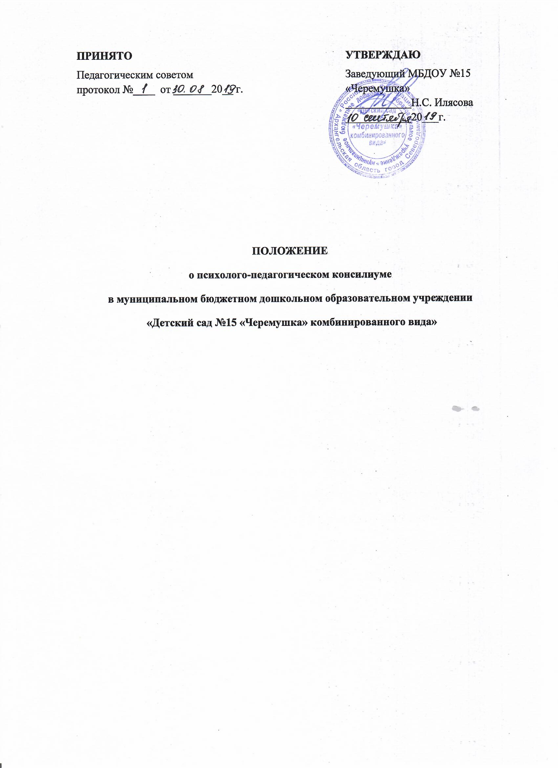

Общие положения
  - Положение о психолого-педагогическом консилиуме (далее – Положение) разработано на основании распоряжения Минпросвещения от 09.09.2019 № Р-93 «Об утверждении примерного Положения о психолого-педагогическом консилиуме образовательной организации», Федерального закона от 29.12.2012 № 273-ФЗ «Об образовании в Российской Федерации».
  - Психолого-педагогический консилиум (далее – ППк) является одной из форм взаимодействия руководящих и педагогических работников МБДОУ №15 (далее – организация) с целью создания оптимальных условий обучения, развития, социализации и адаптации обучающихся посредством психолого-педагогического сопровождения.
  - Задачами ППк являются:
    - Выявление трудностей в освоении образовательных программ, особенностей в развитии, социальной адаптации и поведении обучающихся для последующего принятия решений об организации психолого-педагогического сопровождения.
    - Разработка рекомендаций по организации психолого-педагогического сопровождения обучающихся.
    - Консультирование участников образовательных отношений по вопросам актуального психофизического состояния и возможностей обучающихся; содержания и оказания им психолого-педагогической помощи, создания специальных условий получения образования.
    - Контроль за выполнением рекомендаций ППк.

Организация деятельности ППк
  - ППк создается приказом руководителя организации.
  - Общее руководство деятельностью ППк возлагается на руководителя организации.
  - В состав ППк входят: председатель ППк – заместитель руководителя организации, старший воспитатель, педагог-психолог, учитель-логопед. Заместитель председателя ППк и секретарь ППк определяются из числа членов ППк на заседании ППк.
  - Заседания ППк проводятся под руководством председателя ППк или лица, исполняющего его обязанности.
  - Ход заседания фиксируется в протоколе. Протокол ППк оформляется не позднее пяти рабочих дней после проведения заседания и подписывается всеми участниками заседания ППк.
  - Секретарь ППк заносит информацию о заседаниях в Журнал учета заседаний ППк.
  - Коллегиальное решение ППк, содержащее обобщенную характеристику обучающегося и рекомендации по организации психолого-педагогического сопровождения, фиксируется в заключении. Заключение подписывается всеми членами ППк в день проведения заседания и содержит коллегиальный вывод с соответствующими рекомендациями, которые являются основанием для реализации психолого- педагогического сопровождения обследованного обучающегося.
Коллегиальное заключение ППк доводится до сведения родителей (законных представителей) в день проведения заседания. В случае несогласия родителей (законных представителей) обучающегося с коллегиальным заключением ППк они выражают свое мнение в письменной форме в соответствующем разделе заключения ППк.

Коллегиальное заключение ППк доводится до сведения педагогических работников, работающих с обследованным обучающимся, и специалистов, участвующих в его психолого-педагогическом сопровождении, не позднее трех рабочих дней после проведения заседания.
  - Секретарь ППк регистрирует коллегиальное заключение ППк в Журнале регистрации коллегиальных заключений психолого-педагогического консилиума.
  - При направлении обучающегося на психолого-медико-педагогическую комиссию (далее –ПМПК) оформляется Представление ППк на обучающегося. Представление ППк на обучающегося для предоставления на ПМПК выдается родителям (законным представителям) под личную подпись.

Режим деятельности ППк
  - Периодичность проведения заседаний ППк определяется запросом организации на обследование и организацию комплексного сопровождения обучающихся и отражается в графике проведения заседаний.
  - Заседания ППк подразделяются на плановые и внеплановые.
    - Плановые заседания ППк проводятся в соответствии с графиком проведения, но не реже одного раза в полугодие для оценки динамики обучения и коррекции для внесения (при необходимости) изменений и дополнений в рекомендации по организации психолого-педагогического сопровождения обучающихся.
    - Внеплановые заседания ППк проводятся при зачислении нового обучающегося, нуждающегося в психолого-педагогическом сопровождении; при отрицательной (положительной) динамике обучения и развития обучающегося; при возникновении новых обстоятельств, влияющих на обучение и развитие обучающегося в соответствии с запросами родителей (законных представителей) обучающегося, педагогических и руководящих работников Организации; с целью решения конфликтных ситуаций и в других случаях.
  - При проведении ППк учитываются результаты освоения содержания образовательной программы, комплексного обследования специалистами ППк, степень социализации и адаптации обучающегося. На основании полученных данных разрабатываются рекомендации для участников образовательных отношений по организации психолого- педагогического сопровождения обучающегося.
  - Специалисты, включенные в состав ППк, выполняют работу в рамках основного рабочего времени, составляя индивидуальный план работы в соответствии с планом заседаний ППк, а также запросами участников образовательных отношений на обследование и организацию комплексного сопровождения обучающихся.

Проведение обследования
  - Процедура и продолжительность обследования ППк определяются исходя из задач обследования, а также возрастных, психофизических и иных индивидуальных особенностей обследуемого обучающегося.
  - Обследование обучающегося специалистами ППк осуществляется по инициативе родителей (законных представителей) или сотрудников организации с письменного согласия родителей (законных представителей)
  - Секретарь ППк по согласованию с председателем ППк заблаговременно информирует членов ППк о предстоящем заседании ППк, организует подготовку и проведение заседания ППк.

  - На период подготовки к ППк и последующей реализации рекомендаций обучающемуся назначается ведущий специалист: воспитатель или другой специалист. Ведущий специалист представляет обучающегося на ППк и выходит с инициативой повторных обсуждений на ППк (при необходимости).
  - По данным обследования каждым специалистом составляется заключение и разрабатываются рекомендации. На заседании ППк обсуждаются результаты обследования ребенка каждым специалистом, составляется коллегиальное заключение ППк.
  - Родители (законные представители) имеют право принимать участие в обсуждении результатов освоения содержания образовательной программы, комплексного обследования специалистами ППк, степени социализации и адаптации обучающегося.

Содержание рекомендаций ППк по организации психолого-педагогического сопровождения обучающихся
  - Рекомендации ППк по организации психолого-педагогического сопровождения обучающегося с ограниченными возможностями здоровья конкретизируют, дополняют рекомендации ПМПК и могут включать в том числе:
- разработку адаптированной основной общеобразовательной программы;
- разработку индивидуального образовательного маршрута обучающегося;
- другие условия психолого-педагогического сопровождения в рамках компетенции организации.
  - Рекомендации ППк по организации психолого-педагогического сопровождения обучающегося на основании медицинского заключения могут включать условия обучения, воспитания и развития, требующие организации обучения по индивидуальному образовательному маршруту, расписанию НОД, медицинского сопровождения, в том числе:
- организацию дополнительной двигательной нагрузки в течение учебного дня/снижение двигательной нагрузки;
- другие условия психолого-педагогического сопровождения в рамках компетенции Организации.
  - Рекомендации ППк по организации психолого-педагогического сопровождения обучающегося, испытывающего трудности в освоении основных общеобразовательных программ, развитии социальной адаптации, могут включать в том числе:
- проведение групповых и (или) индивидуальных коррекционно-развивающих занятий с обучающимся;
- профилактику асоциального (девиантного) поведения обучающегося;
- другие условия психолого-педагогического сопровождения в рамках компетенции ДОО.
  - Рекомендации по организации психолого-педагогического сопровождения обучающихся реализуются на основании письменного согласия родителей (законных представителей).

